Trasa č. 2: Na Máchův památník
Rudice | Rudice - Hajce | U Křivé borovice | (Olomouč. - U pily) | (nad Olomučany) | Pod Máchovým pom. | pam. Hradská cesta | stud. U Kukačky | Josefovské údolí | Adamov | Adamov - zast. | Adamov - žst. | Památník lesníků | Babice rozc. | Babice nad Svitavou | pam. J. Opletala | Drátenická jeskyně - rozc. | Křtiny | Bayerova obora | Arboretum MZLU | Jedovnice | Rudice

Výškový profil
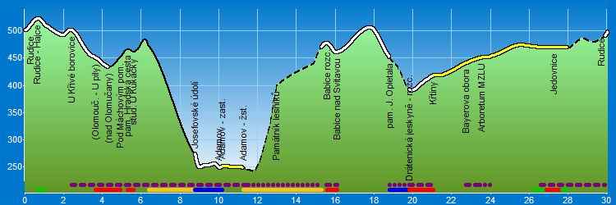

Statistika trasy:
Název | Hodnota
Délka trasy | 30.05 km
Úseky cesty typu "Pěší" | 0.15 km (0 %)
Úseky cesty typu "Lesní/polní" | 6.8 km (23 %)
Úseky cesty typu "Vozová" | 4.45 km (15 %)
Úseky cesty typu "Silnice III.třídy/MK" | 10.6 km (35 %)
Úseky cesty typu "Silnice II. třídy" | 8.05 km (27 %)

Výběr některých památníků ležících na trase:

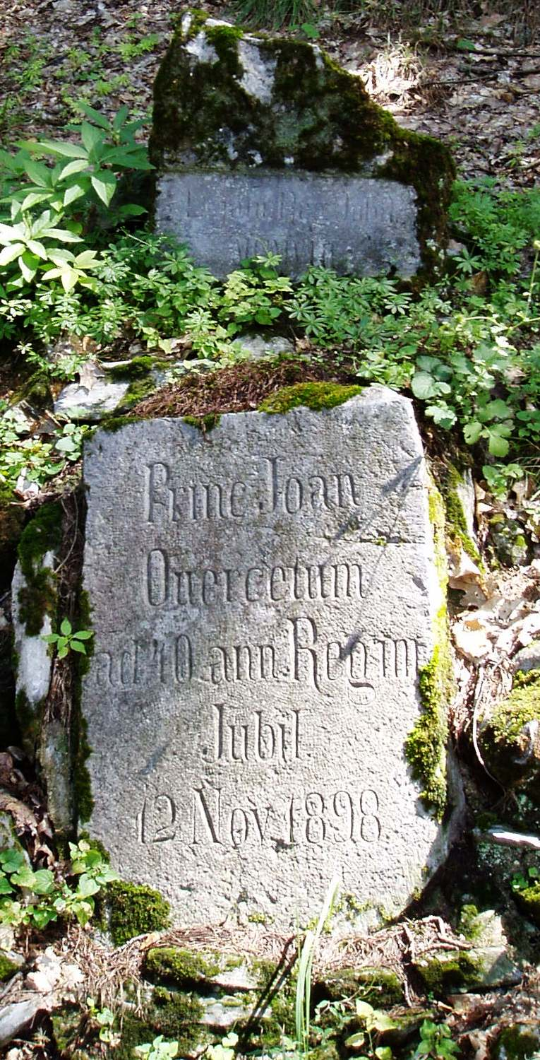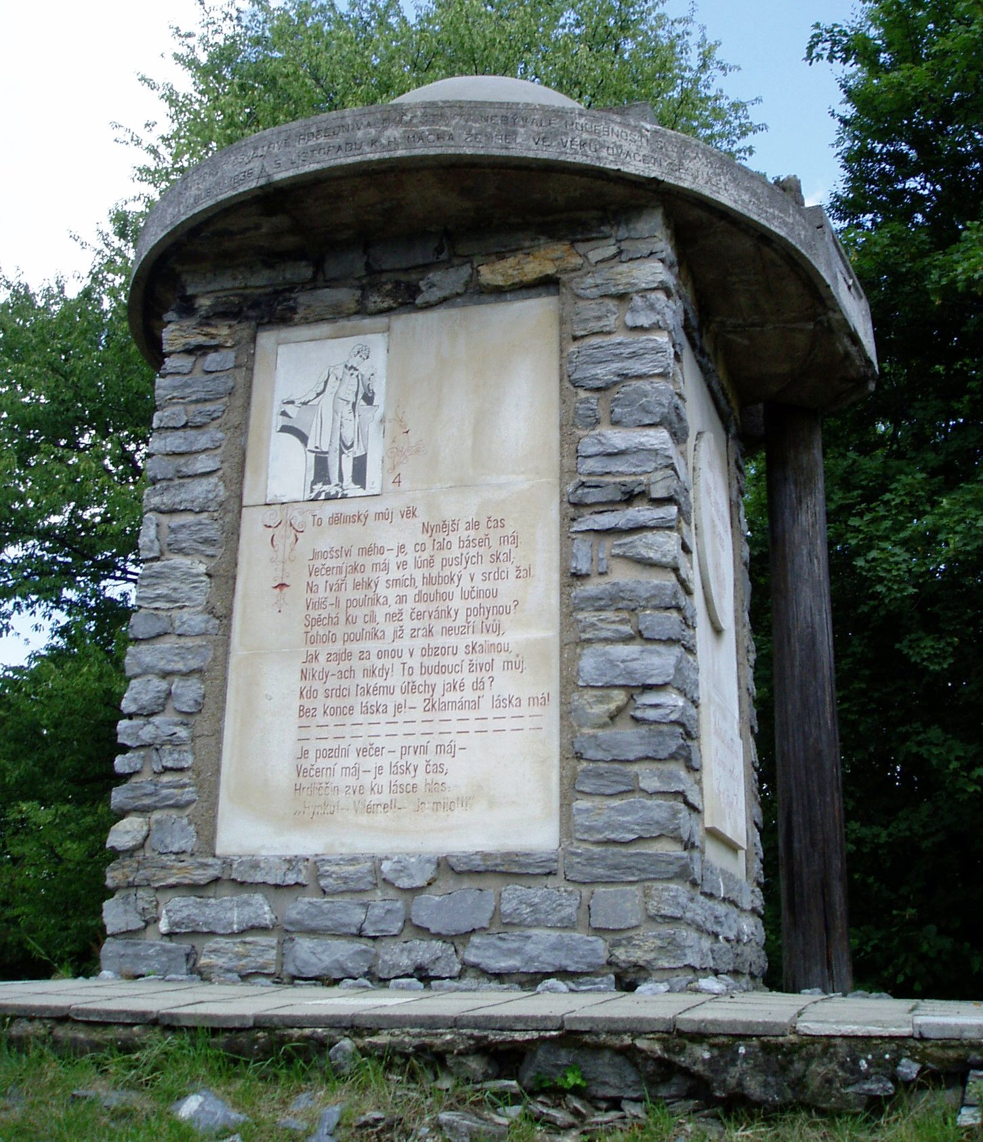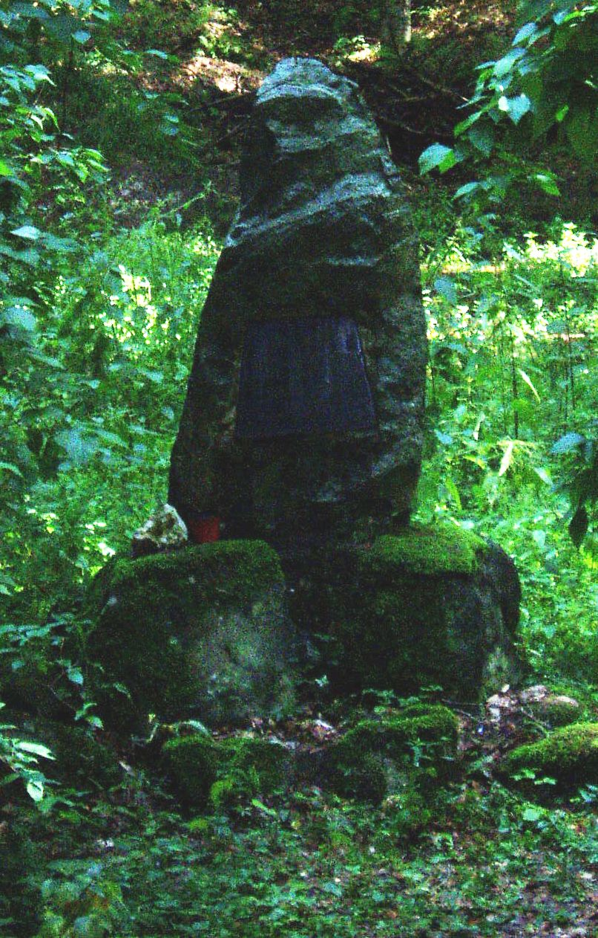

Na Máchův památník- mapa

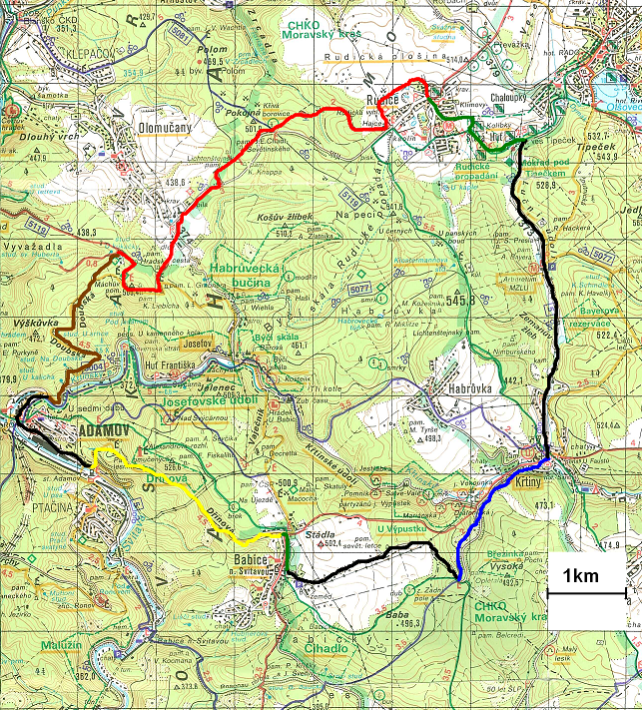

Legenda:
Úsek cesty typu: lesní, polní, zpevněná
Úsek cesty typu: silnice III a II třídy
Turistické značky:
Směr jízdy

